SREDA, 1.4.2020

SLO - Kako se učimo, ponavljamo in utrjujemo?
Danes prepiši te naloge v zvezek in jih reši.
Napiši VAJA IN DATUM.
1. Poimenovanjem za različne poklice pripiši ženske oblike.
vrtnar _________________________ arhitekt ___________________________
igralec ________________________ novinar ___________________________
znanstvenik ____________________ živinozdravnik _____________________
2. Ustrezno poveži.
Krovec  Krojač  Kmet  Strugar  Rudar | - pridobiva rudo.  - kroji in šiva obleke, perilo in druge tekstilne izdelke.  - skrbi za živali in pridelavo poljščin.  - s strešno kritino pokriva strehe različnih objektov.  - s struženjem obdeluje kovino.
3. Vstavi vejice, kjer je potrebno.

Mama je na vrtu posadila solato peteršilj redkev in korenje.
V dedkovem sadovnjaku rastejo jablane hruške in slive.
Na izletu smo si ogledali Celje in njegovo okolico.
Na mizi so bili zanimivi pogrinjki kristalni kozarci in srebrni pribor.
Luka je pri svojem delu uporabil šestilo risalni list in ravnilo.
Kdo pri svojem delu uporablja škarje glavnik in ogledalo?
Dvoživke so prilagojene življenju v vodi in na kopnem.

MAT - Pisno deljenje z večkratniki števila 10.
Najprej preglejte naoge na strani 82 in 83.
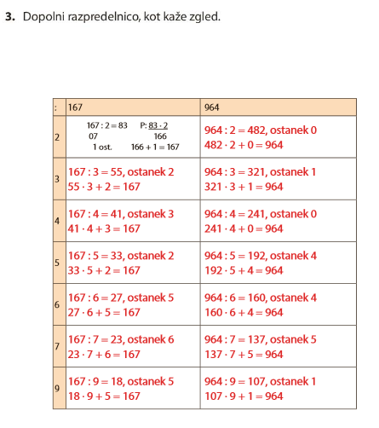
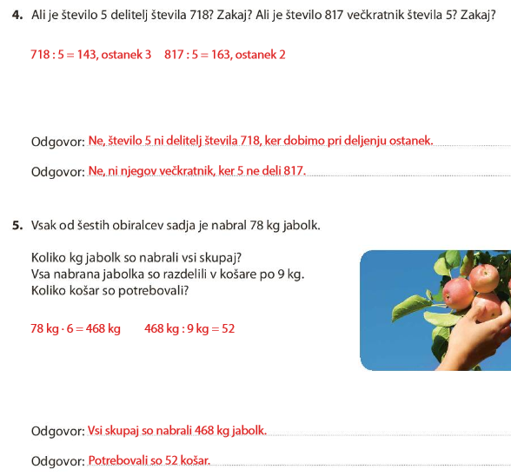
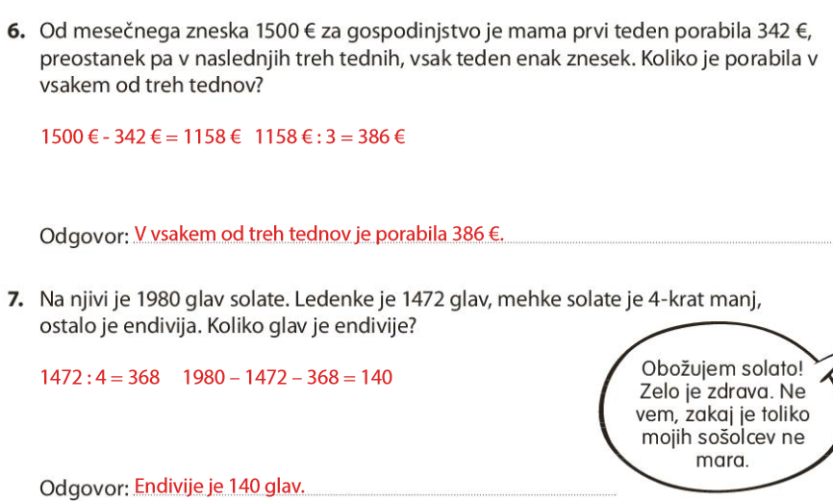
V zvezek napiši naslov in prepiši v zvezek.
PISNO DELJENJE Z VEČKRATNIKI ŠTEVILA 10
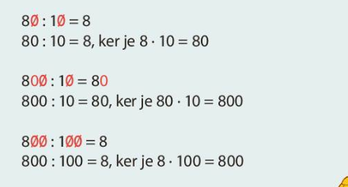
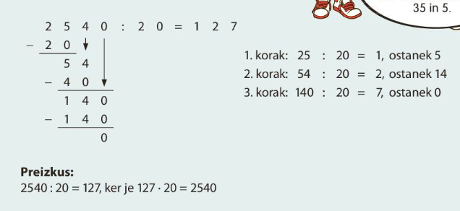
Ko prepišeš v zvezek si oglej v SDZ 3, stran 84.
Rešuješ naloge v SDZ 3, stran 85, 86.

DRU - Dejavnosti.
Preglejte, če ste vse rešili v SDZ do strani 87.
Zapis v zvezek: ( Če ne zmoreš vsega prepisati in je vse skupaj preveč, če imaš možnost, ti naj starši natisnejo in prilepi v zvezek. Potem pa besedilo preberi in se nauči.)
DEJAVNOSTI
Poznamo:
- Gospodarske dejavnosti so dejavnosti, ki izkoriščajo naravne vire izdelujejo izdelke in za nas opravljajo določene storitve.
- Negospodarske dejavnosti opravljajo ustanove, kot so vrtci, šole, bolnišnice, zdravstveni domovi... Sredstva za negospodarske dejavnosti zagotavljata država in občina.
Z negospodarskimi dejavnostmi zadovoljujemo nekatere osnovne potrebe ljudi, kot so osnovno zdravstvo in izobraževanje.
- Storitvene dejavnosti so dejavnosti, ki nam posredujejo izdelke in pridelke in za nas opravljajo določene storitve.
- Javne službe skrbijo za oskrbo vseh prebivalcev in normalno življenje skupnosti.
- Izobrazbo pridobimo z uspešno zaključenim šolanjem.
- Poklic je sposobnost, da znamo opravljati, ali da smo usposobljeni za opravljanje določene dejavnosti.

NIT – Zapis v zvezek
Zapis v zvezek: ( Če ne zmoreš vsega prepisati in je vse skupaj preveč, če imaš možnost, ti naj starši natisnejo in prilepi v zvezek. Potem pa besedilo preberi in se nauči.)
Razvoj živih bitij

Zemlja je nastala pred 4,6 milijardami let. Prva živa bitja so se na Zemlji pojavila pred 3,8 milijarde let v vodi. Bila so iz ene same celice (enoceličarji).

Skozi čas se je okolje spreminjalo. Z okoljem so se spreminjala tudi živa bitja, saj so se nanj prilagajala. Nekatera so lažje preživela v vodi, druga pa na kopnem. O živih bitjih iz preteklosti nam pričajo okameneli ostanki – FOSILI.

Prvi predniki človeka so bile opice, ki so se začele razvijati pred več milijoni let.

Znanstveniki ocenjujejo, da je danes na Zemlji med 3 in 30 milijonov različnih vrst živih bitij. Do danes so jih poimenovali približno 1,4 milijona.

